**Містечко**

**«ЕКОЛОГІЯ»**

**МЕТА.** Виховання в учнів почуття єдності з природою, відповідальності за стан її збереження;

Залучити школярів до громадської діяльності спрямованої на захист оточуючого середовища;

Виховувати в учнів відчуття краси природи, її неповторності.

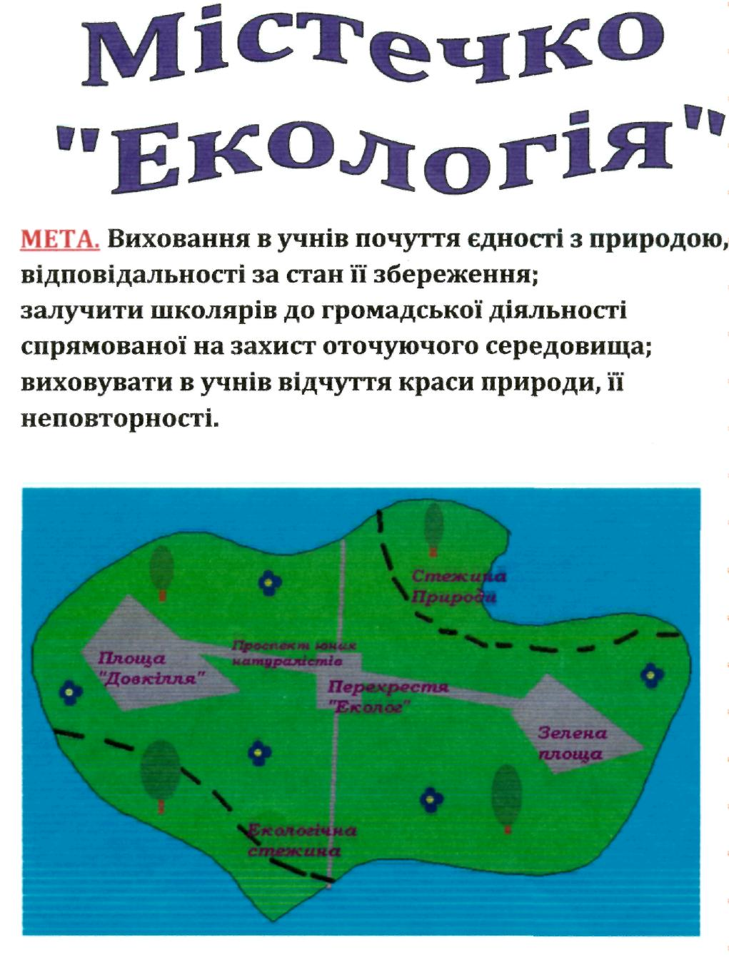

Екологічна компетентність учнів - необхідна умова виховання громадян України. Реалізація завдань екологічного виховання здійснюється шляхом організації таких видів діяльності:

**Перехрестя Еколог(освітньо – виховна)**

Для формування екологічного здоров'я у школі працює агітбригада «Еколог». Її діяльність підпорядковується головній меті - виховання екологічної свідомості особистості громадянина України. А основними видами роботи є :

-участь у районному огляді – конкурсі екологічних бригад;

* випуск інформаційних бюлетенів, газет, листівок;

-проведення семінарів, інформаційних конференцій, розвиваючих логічних ігор, тренінгів, вікторин з екологічних проблем регіону;

- робота батьківського лекторію;

- екоосвіта, озброєння учнів знаннями закономірностей розвитку  
шроди і суспільства, народного розуміння і світосприйняття;

- виховання дбайливого ставлення до природних багатств України.

Члени агітбригади самі визначають свою діяльність так:

Е – екологічні проблеми вивчаємо;

К – квіти –первоцвіти оберігаємо;

О – організовуємо роботу зі смітниками, всі мешканці разом із нами;

Л – любимо кожну пташину,допомагаємо їм у зимову годину;

О – озеленяємо школу і рідні садиби;

Г – готові на захист природи завжди ми.

**Площа Довкілля ( природоохоронна)**

По цьому виду діяльності проводяться екологічні туристичні походи та експедиції; відновлювальні заходи захисту довкілля, акцій впорядкування територій «Школа – мій дім», «Першоцвіти», операції «Чистодвір», «Зелена весна», «Квіти – посмішка природи», дні довкілля тощо.

**Проспект юних натуралістів (науково-дослідницька)**

Юні натуралісти прводять дослідження природних територій, явищ, істот тощо; впорядкування набутого досвіду у вигляді гербаріїв, рефератів, написання наукових робіт екологічної спрямованості;впроваджують результати досліджень в практичну природоохонну роботу. У кабінеті біології діти доглядають за акваріумними рибками, на ділянці разом з вчителем біології утворили альпійську гірку з першоцвітами,які внесені до Червоної Книги, і вирощують їх.

**Зелена площа (озеленення)**

Жителі нашої Шкільної країни вирощують кімнатні квіти і озеленяють класні кімнати.В зв’язку з цим проводяться конкурси «Кращий клас», «Зелена кімната».

**Стежина Природи** **(пізнавальна**)

-походи «Картини рідної природи»

* літературні читання «Стежками рідного краю
* лекторій «Пізнаю себе в природі»;

-усні журнали «Червона книга України», «Сьомий клімат»;

* ековікторини, екологічні ринги «Я і природа»
* -створення календарів природи.